Veliki odmor  školski izleti i ekskurzije  TERRA POMALO d.o.o. za usluge, turistička agencija  Nova ulica 17, Žaborić, 22000 Šibenik  ID kod HR-AB-15-110168155 | 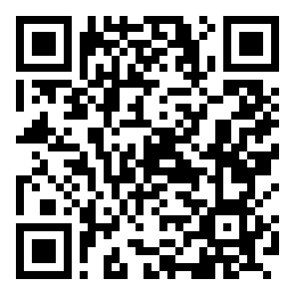  Očitajte QR kod mobitelom  [UČENIK 1]
Kod za prijavu na putovanje
[Naziv škole, mjesto] · Varaždin & Trakošćan · […]
Dostavljamo vam jedinstveni kod za prijavu učenika na putovanje. Kod vrijedi samo za ovo putovanje i ovog učenika. Na stranici za prijavu upisujete podatke o učeniku koji su nam potrebni za organizaciju putovanja (uključujući alergije, prehranu i lijekove) i potvrđujete da ste upoznati s ponudom, Općim uvjetima poslovanja, obrascem standardnih informacija za paket aranžmane i uvjetima putnog osiguranja. Ondje možete odabrati i osiguranje od otkaza putovanja.
Slanjem prijave i uplatom akontacije prijava postaje valjana. Rok za prijavu: […]
Očitajte QR kod ili otvorite stranicu https://www.velikiodmor.hr/prijava/
te upišite kod: ZWEVXRYS

Uplata
Primatelj: TERRA POMALO d.o.o., Nova ulica 17, Žaborić, 22000 Šibenik · IBAN HR83 2360 0001 1033 1654 9 · model HR00 · poziv na broj: 2026-001-001
Akontacija […] do […] · ostatak do […] · ukupno […]
[Barkod za plaćanje ispisuje se kad se u podatke grupe upišu cijena i akontacija.]
Sačuvajte ovo pismo do putovanja. Za pitanja smo vam na raspolaganju na info@terrapomalo.hr i +385 95 881 7779 (i WhatsApp).
S poštovanjem,
Veliki odmor

Veliki odmor  školski izleti i ekskurzije  TERRA POMALO d.o.o. za usluge, turistička agencija  Nova ulica 17, Žaborić, 22000 Šibenik  ID kod HR-AB-15-110168155 | 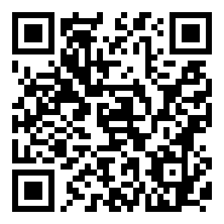  Očitajte QR kod mobitelom  [UČENIK 2]
Kod za prijavu na putovanje
[Naziv škole, mjesto] · Varaždin & Trakošćan · […]
Dostavljamo vam jedinstveni kod za prijavu učenika na putovanje. Kod vrijedi samo za ovo putovanje i ovog učenika. Na stranici za prijavu upisujete podatke o učeniku koji su nam potrebni za organizaciju putovanja (uključujući alergije, prehranu i lijekove) i potvrđujete da ste upoznati s ponudom, Općim uvjetima poslovanja, obrascem standardnih informacija za paket aranžmane i uvjetima putnog osiguranja. Ondje možete odabrati i osiguranje od otkaza putovanja.
Slanjem prijave i uplatom akontacije prijava postaje valjana. Rok za prijavu: […]
Očitajte QR kod ili otvorite stranicu https://www.velikiodmor.hr/prijava/
te upišite kod: GFUGBVNW

Uplata
Primatelj: TERRA POMALO d.o.o., Nova ulica 17, Žaborić, 22000 Šibenik · IBAN HR83 2360 0001 1033 1654 9 · model HR00 · poziv na broj: 2026-001-002
Akontacija […] do […] · ostatak do […] · ukupno […]
[Barkod za plaćanje ispisuje se kad se u podatke grupe upišu cijena i akontacija.]
Sačuvajte ovo pismo do putovanja. Za pitanja smo vam na raspolaganju na info@terrapomalo.hr i +385 95 881 7779 (i WhatsApp).
S poštovanjem,
Veliki odmor

Veliki odmor  školski izleti i ekskurzije  TERRA POMALO d.o.o. za usluge, turistička agencija  Nova ulica 17, Žaborić, 22000 Šibenik  ID kod HR-AB-15-110168155 | 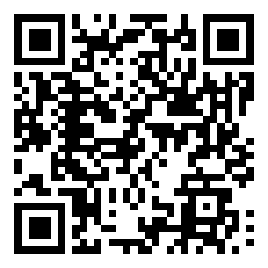  Očitajte QR kod mobitelom  [UČENIK 3]
Kod za prijavu na putovanje
[Naziv škole, mjesto] · Varaždin & Trakošćan · […]
Dostavljamo vam jedinstveni kod za prijavu učenika na putovanje. Kod vrijedi samo za ovo putovanje i ovog učenika. Na stranici za prijavu upisujete podatke o učeniku koji su nam potrebni za organizaciju putovanja (uključujući alergije, prehranu i lijekove) i potvrđujete da ste upoznati s ponudom, Općim uvjetima poslovanja, obrascem standardnih informacija za paket aranžmane i uvjetima putnog osiguranja. Ondje možete odabrati i osiguranje od otkaza putovanja.
Slanjem prijave i uplatom akontacije prijava postaje valjana. Rok za prijavu: […]
Očitajte QR kod ili otvorite stranicu https://www.velikiodmor.hr/prijava/
te upišite kod: PKRNHNVF

Uplata
Primatelj: TERRA POMALO d.o.o., Nova ulica 17, Žaborić, 22000 Šibenik · IBAN HR83 2360 0001 1033 1654 9 · model HR00 · poziv na broj: 2026-001-003
Akontacija […] do […] · ostatak do […] · ukupno […]
[Barkod za plaćanje ispisuje se kad se u podatke grupe upišu cijena i akontacija.]
Sačuvajte ovo pismo do putovanja. Za pitanja smo vam na raspolaganju na info@terrapomalo.hr i +385 95 881 7779 (i WhatsApp).
S poštovanjem,
Veliki odmor

